ПРОФЕСИОНАЛНА ГИМНАЗИЯ ПО КОМПЮТЪРНО МОДЕЛИРАНЕ И КОМПЮТЪРНИ СИСТЕМИ
„АКАД. БЛАГОВЕСТ СЕНДОВ“ – ВАРНА

УЧИЛИЩЕН ПРОЕКТ
по Разработка на софтуер

Професия: Програмист на изкуствен интелект
Специалност: Системи с изкуствен интелект

Тема:
„Football Manager – интелигентна чатбот система за управление
на футболни клубове, първенства и AI прогнози на мачове“

Изготвил: Ръководител-консултант:
Емил Николаев Спасов Павлина Линова
XI „в“ клас Иван Игнев

Учебна година: 2025 / 2026

Варна
2026 г.
СЪДЪРЖАНИЕ
1. УВОД 3
1.1. Актуалност на темата 3
1.2. Цел на проекта 4
1.3. Задачи за изпълнение 4
2. АНАЛИЗ НА ПРОБЛЕМА 5
2.1. Описание на предметната област 5
2.2. Анализ на съществуващи решения 5
2.3. Изисквания към системата 6
3. ПРОУЧВАНЕ И ИЗПОЛЗВАНЕ НА ИЗКУСТВЕН ИНТЕЛЕКТ 8
3.1. Използвани инструменти 8
3.2. AI дневник 8
3.3. Критичен анализ 11
4. АНАЛИЗ И ПРОЕКТИРАНЕ НА СИСТЕМАТА 12
4.1. Идентифициране на обектите 12
4.2. Диаграма на класовете 12
4.3. Слоеве и отговорности 13
4.4. Проектиране на командите (интенти) 14
4.5. Сценарии на работа 15
5. АРХИТЕКТУРА НА РЕШЕНИЕТО 17
5.1. Използвани технологии 17
5.2. Структура на проекта 18
5.3. Обосновка на архитектурните решения 19
5.4. Проектиране на базата данни 19
6. РЕАЛИЗАЦИЯ 21
6.1. Основни класове и модули 21
6.2. Реализация на езиковия модул (NLU) 23
6.3. Реализация на AI модула за прогнози 23
6.4. Реализация на уеб интерфейса 25
6.5. Логване на командите 25
7. ТЕСТВАНЕ 25
7.1. План за тестване 25
7.2. Резултати от тестването 26
7.3. Гранични случаи 27
7.4. Открити проблеми и решения 27
8. АНАЛИЗ НА РЕЗУЛТАТИТЕ 28
9. ЗАКЛЮЧЕНИЕ 29
10. ИЗПОЛЗВАНА ЛИТЕРАТУРА 30
11. ПРИЛОЖЕНИЯ 30

1. УВОД

1.1. Актуалност на темата
Футболът е най-популярният спорт в света и около него ежедневно се натрупват огромни количества данни – резултати от мачове, голмайстори, картони, трансфери, класирания. Управлението на тази информация е сериозно предизвикателство както за големите професионални клубове, така и за аматьорските лиги, училищните първенства и фен общностите. Докато професионалните организации разполагат със скъпи специализирани платформи, по-малките лиги често разчитат на електронни таблици, хартиени протоколи или дори бележки, което води до грешки, загуба на информация и трудно проследяване на статистиката.
В същото време изкуственият интелект навлиза все по-дълбоко в спортната индустрия. Букмейкърските компании, спортните медии и самите клубове използват прогнозни модели, за да оценяват вероятните изходи от срещите, формата на отборите и стойността на играчите. Темата е особено актуална и за обучението по професията „Програмист на изкуствен интелект“, защото обединява класическото обектно-ориентирано програмиране и работата с бази данни с изграждането на интелигентни компоненти – разбиране на естествен език и прогнозен модел, стъпващ върху реални данни.
Разработената система може да бъде приложена навсякъде, където се организира футболно първенство: училищни и междуучилищни турнири, аматьорски лиги, фен лиги и тренировъчни академии. Чатбот интерфейсът прави въвеждането на данни бързо и естествено – администраторът просто „казва“ на системата какво се е случило („Гол Иван Петров Левски 23 минута“), а тя се грижи за валидацията, съхранението и статистиката. Допълнителният уеб интерфейс прави същите данни достъпни и нагледни за всеки потребител, а AI модулът добавя аналитична стойност, като прогнозира изхода на бъдещи срещи на базата на изиграните мачове.
Изборът на тази тема е мотивиран и от личния ми интерес към футбола и спортната статистика. Съчетаването на любима предметна област с изучаваните технологии прави разработката едновременно полезна, реалистична и мотивираща.

1.2. Цел на проекта
Целта на проекта е разработване на интелигентна система за управление на футболни клубове, играчи, първенства и мачове чрез използване на принципите на обектно-ориентираното програмиране, многослойна софтуерна архитектура и релационна база данни, допълнена с AI модул за прогнозиране на резултати от мачове и чатбот интерфейс за работа с команди на естествен език.
Системата трябва да позволява пълния жизнен цикъл на едно първенство: регистриране на клубове и футболисти, създаване на лига за конкретен сезон, автоматично генериране на програма по кръгове, въвеждане на резултати, голове и картони, автоматично изчисляване на класирането и накрая – прогноза за предстоящи срещи, базирана на реалните данни в системата.

1.3. Задачи за изпълнение
За постигането на поставената цел бяха формулирани следните задачи:
- Проучване на предметната област – правила на футболните първенства, точкови системи, структура на спортната статистика;
- Анализ на потребителските изисквания и на съществуващи софтуерни решения;
- Проектиране на релационна база данни за клубове, играчи, лиги, мачове, събития и трансфери;
- Проектиране на многослойна архитектура с ясно разделение на отговорностите;
- Реализация на класовете и модулите – услуги (services), хранилища (repositories) и модели на данните;
- Реализация на чатбот модул с разпознаване на команди на български и английски език;
- Реализация на алгоритъм за автоматично генериране на програма (round-robin) и на автоматично класиране;
- Реализация на AI модул за прогнозиране на изхода от мач на базата на реални данни;
- Реализация на уеб базиран потребителски интерфейс;
- Тестване на системата чрез автоматизирани тестове и ръчни сценарии;
- Документиране на разработката.

2. АНАЛИЗ НА ПРОБЛЕМА

2.1. Описание на предметната област
Системата решава проблема с разпокъсаното и ръчно водене на информация за футболни първенства. В една типична аматьорска или училищна лига организаторът трябва да поддържа: списък с отбори и техните играчи, програма на срещите по кръгове, протоколи с резултати, голмайстори и картони, актуално класиране и история на трансферите между отборите. Когато това се прави ръчно, класирането често се изчислява със закъснение или с грешки, а статистиката за отделните играчи се губи.
Потребителите на системата са няколко групи. Администраторът на лигата въвежда клубове, играчи и резултати и управлява програмата на първенството. Треньорите и играчите използват системата за справки – класиране, програма, лична статистика. Феновете и любителите на статистиката разглеждат резултати, трансферна история и AI прогнози за предстоящите срещи.
Системата автоматизира следните процеси: регистриране и поддръжка на клубове и футболисти с валидация на данните (позиция, номер, статус); формиране на лиги по сезони и записване на отбори в тях; автоматично генериране на програма по кръгове по алгоритъма round-robin; въвеждане на резултати и събития (голове, картони) с проверка за коректност; автоматично изчисляване на класирането от изиграните мачове без ръчно въвеждане на точки; регистриране на трансфери с история за всеки играч и клуб; прогнозиране на изхода от бъдещи срещи чрез AI модул, използващ само реални данни от базата.

2.2. Анализ на съществуващи решения
Преди започване на разработката бяха проучени няколко съществуващи системи от предметната област.

Football Manager (Sports Interactive)
Football Manager е най-известният мениджърски симулатор. Предназначението му е симулация на управлението на професионален футболен клуб – трансфери, тактики, мачове и класирания. Предимствата му са изключителната дълбочина на данните, реалистичните прогнозни модели и богатата статистика. Недостатъците от гледна точка на нашия проблем са, че това е затворен комерсиален продукт, ориентиран към игра, а не към администриране на реални първенства – не може да се използва за водене на собствена лига с реални данни.

Transfermarkt
Transfermarkt е уеб платформа за футболна статистика и трансферна информация. Предимствата ѝ са огромната база данни с играчи, пазарни стойности и трансферна история, както и свободният достъп през браузър. Недостатъците са, че платформата е само за справки – потребителят не може да създава собствени лиги и да въвежда собствени мачове, няма чатбот интерфейс, а прогнозите за мачове не са част от основната функционалност.

Flashscore
Flashscore е популярна услуга за резултати в реално време, която покрива хиляди първенства. Предимства: бързина, автоматични класирания, известия за голове и картони. Недостатъци: данните идват само от официални професионални първенства; организатор на малка лига не може да вкара собствените си мачове; системата е затворена и не предлага програмен достъп за разширяване.
Изводът от проучването е, че съществуващите решения или са ориентирани към професионални първенства и справки, или са комерсиални игри. Нито едно от тях не предлага едновременно: собствена база данни на потребителя, чатбот за бързо въвеждане на команди на български език, автоматично класиране и вградена AI прогноза. Точно тази ниша запълва разработената система.

2.3. Изисквания към системата

Функционални изисквания
- Добавяне, преглед и изтриване на футболни клубове с име, град и година на основаване;
- Управление на футболисти – добавяне с валидация на позиция (GK/DF/MF/FW), номер (1–99), дата на раждане и националност; промяна на номер, позиция и статус; изтриване;
- Създаване на лиги по сезони и записване/премахване на отбори в тях;
- Автоматично генериране на програма по кръгове (round-robin) за четен и нечетен брой отбори;
- Въвеждане на резултати от мачове и събития – голове и картони с минута и играч;
- Автоматично изчисляване на класиране от изиграните мачове (точки, голова разлика, подреждане);
- Регистриране на трансфери с дата и сума и извеждане на трансферна история по играч и по клуб;
- AI прогноза за мач между два отбора от една лига с вероятности за победа, равенство и загуба;
- Чатбот интерфейс с команди на български и английски език;
- Уеб интерфейс с табло, управление на данните и визуализация на прогнозите;
- Логване на всички изпълнени команди в журнален файл.

Нефункционални изисквания
- Удобен и интуитивен интерфейс – команди, близки до естествения език, и прегледен уеб дизайн;
- Лесна разширяемост – добавянето на нова команда или функционалност да не изисква промени в останалите слоеве;
- Надеждност – валидация на всички входни данни, транзакции в базата и защита от противоречиви записи;
- Четим и поддържан код – ясни имена, типови анотации, разделение на отговорностите;
- Преносимост – системата работи локално само с Python и SQLite, без външни сървъри;
- Тестируемост – бизнес логиката е покрита с автоматизирани тестове (pytest).

3. ПРОУЧВАНЕ И ИЗПОЛЗВАНЕ НА ИЗКУСТВЕН ИНТЕЛЕКТ

3.1. Използвани инструменти
В процеса на разработка използвах AI асистенти като помощни инструменти за проучване, генериране на чернови на код и откриване на грешки. Основният използван инструмент беше ChatGPT – за обсъждане на архитектурни решения, генериране на регулярни изрази и обяснение на алгоритми. Допълнително използвах GitHub Copilot в редактора за автоматично довършване на повтарящ се код (CRUD функции, тестове) и Claude за преглед на по-дълги фрагменти код и предложения за рефакториране. Всички предложения на AI инструментите бяха проверявани, тествани и при необходимост коригирани от мен.

3.2. AI дневник

Prompt №1
Цел: Да избера подходяща архитектура за конзолно приложение с чатбот, база данни и бъдещ уеб интерфейс.
Prompt: „Имам училищен проект на Python: чатбот за управление на футболни клубове и мачове със SQLite. По-късно ще добавям уеб интерфейс. Каква архитектура да използвам, за да не пренаписвам логиката два пъти?“
Получен резултат: AI предложи слоеста архитектура: presentation → services → repositories → database, с отделен NLU модул за чатбота. Даде пример със структура на папките и обясни, че бизнес логиката трябва да е в services, а SQL заявките – само в repositories.
Какво използвахме: Използвах предложеното разделение на слоеве и структурата на папките src/services, src/repositories, src/database.
Какво не използвахме: Не използвах предложението за ORM (SQLAlchemy).
Причина: Учебната цел на проекта включва писане на собствени SQL заявки, а ORM би скрил SQL-а; освен това добавя излишна зависимост.

Prompt №2
Цел: Да съставя регулярни изрази за разпознаване на команди на български и английски.
Prompt: „Напиши ми regex шаблони за команди от вида: 'add player <име> in <клуб> position <GK|DF|MF|FW> number <1-99> born <дата> nat <националност>' и български вариант 'Добави играч ...'. Имената може да са от няколко думи.“
Получен резултат: AI генерира набор от шаблони с именувани групи и обясни как да направя съвпадението нечувствително към регистъра (re.IGNORECASE) и как да обработвам имена от няколко думи с lazy/greedy квантори.
Какво използвахме: Използвах основната структура на шаблоните и идеята всички шаблони да се компилират предварително и да се описват в отделен JSON файл (intents.json).
Какво не използвахме: Не използвах шаблоните за дати – AI предложи прекалено строг формат, който отхвърляше валидни дати.
Причина: Реших валидацията на датата да е в service слоя, а не в regex, за да върне системата разбираемо съобщение за грешка вместо 'неразпозната команда'.

Prompt №3
Цел: Да реализирам алгоритъм за генериране на програма по кръгове.
Prompt: „Обясни ми алгоритъма round-robin за съставяне на програма на първенство. Как се постъпва при нечетен брой отбори? Дай ми псевдокод.“
Получен резултат: AI обясни класическия 'кръгов' метод с фиксиран първи отбор и ротация на останалите, въвеждането на фиктивен отбор BYE при нечетен брой и даде псевдокод с N-1 кръга за четен брой отбори.
Какво използвахме: Използвах метода с ротация и идеята за BYE позиция, която реализирах във функцията _build_round_robin_pairs.
Какво не използвахме: Не използвах предложението двубоите да се записват и в обратен ред (реванши).
Причина: Изискванията на проекта предвиждат еднократен полусезон; реваншите биха удвоили данните без да са част от заданието.

Prompt №4
Цел: Да проектирам схемата на базата данни с правилни ограничения.
Prompt: „Прегледай тази SQLite схема за футболна лига (clubs, players, leagues, matches, goals, cards, transfers). Какви ограничения (constraints) и индекси ми липсват?“
Получен резултат: AI препоръча: CHECK ограничения за позиция, номер, минута и тип картон; UNIQUE (club_id, number) за номерата в отбор; CHECK home_club_id != away_club_id за мачовете; ON DELETE CASCADE/SET NULL за външните ключове; индекси по често търсените колони.
Какво използвахме: Използвах почти всички препоръки – CHECK, UNIQUE и индексите влязоха в schema.sql.
Какво не използвахме: Не използвах предложението за отделна таблица seasons.
Причина: Сезонът е само текстов атрибут на лигата (UNIQUE(name, season)) и отделна таблица би усложнила заявките без реална полза за обхвата на проекта.

Prompt №5
Цел: Да създам формула за 'индекс на сила' на отбор за AI прогнозата.
Prompt: „Правя rule-based прогноза за футболен мач. За всеки отбор имам: точки от последните 5 мача, средно вкарани и допуснати голове, позиция в класирането. Как да ги комбинирам в един индекс и как да получа вероятности за 1/X/2?“
Получен резултат: AI предложи претеглена сума от нормализирани показатели и логистична (sigmoid) функция върху разликата на индексите за разпределяне на вероятностите, плюс отделен дял за равенство, който намалява при голяма разлика в силата.
Какво използвахме: Използвах претеглената сума (0.45 форма, 0.25 атака, 0.15 защита, 0.15 класиране), сигмоидата и динамичния дял за равенство; добавих и домакинско предимство +0.08.
Какво не използвахме: Не използвах предложението за Poisson модел върху головете.
Причина: Poisson моделът изисква повече данни и статистическа подготовка извън обхвата на проекта; rule-based подходът е обясним и достатъчен при минимум 5 изиграни мача.

Prompt №6
Цел: Да подредя закръгляването на проценти така, че сумата винаги да е 100%.
Prompt: „Имам три вероятности като дробни числа, които след закръгляване до цели проценти понякога дават сума 99% или 101%. Как да закръгля коректно?“
Получен резултат: AI обясни метода на най-големите остатъци (largest remainder): закръгляне надолу, после разпределяне на останалите проценти към стойностите с най-голяма дробна част.
Какво използвахме: Използвах метода изцяло – реализиран е във функцията _round_percentages в ai_service.py и е покрит с тест, който проверява, че сумата винаги е точно 100%.
Какво не използвахме: Използвах решението без промени.
Причина: Методът е стандартен, кратък и лесно проверим с автоматичен тест.

3.3. Критичен анализ
Работата с AI инструментите беше полезна, но далеч не безгрешна. Най-често срещаният тип грешки бяха „уверено грешни“ предложения: ChatGPT няколко пъти генерира регулярни изрази, които изглеждаха коректно, но при имена на отбори от две и повече думи (например „Левски София“) съвпадаха погрешно – алчният квантор поглъщаше и името на лигата. Copilot от своя страна предлагаше CRUD функции, които не използваха параметризирани SQL заявки, което би отворило риск от SQL инжекция и затова беше отхвърлено.
Корекции се наложиха и в граничните случаи: предложеният от AI код за round-robin не обработваше коректно нечетен брой отбори, докато не беше добавена изрично BYE позицията; първоначалната формула за вероятности можеше да даде отрицателен дял за равенство при екстремна разлика в силата, затова добавих ограничаване (clamp) в интервала 18–34%.
За проверката на AI резултатите бяха необходими реални знания от няколко области: синтаксис и семантика на регулярните изрази, SQL ограничения и външни ключове, основи на вероятностите (сума на разпределение, нормализация) и умението да се пишат тестове, които доказват коректността. Основният извод е, че AI е отличен помощник за чернова и за обяснения, но отговорността за коректността, сигурността и архитектурната последователност остава изцяло у програмиста – без собствени знания предложенията не могат нито да бъдат проверени, нито да бъдат вградени смислено в проекта.

4. АНАЛИЗ И ПРОЕКТИРАНЕ НА СИСТЕМАТА

4.1. Идентифициране на обектите
От анализа на предметната област бяха идентифицирани основните обекти на системата, представени в Таблица 1.
Обект / клас | Предназначение
Клуб (clubs) | Футболен клуб с уникално име, град и година на основаване; централен обект, към който се отнасят играчи, мачове и трансфери.
Футболист (players) | Играч с име, дата на раждане, националност, позиция (GK/DF/MF/FW), номер (1–99), статус и принадлежност към клуб.
Лига (leagues) | Първенство за конкретен сезон; двойката (име, сезон) е уникална.
Участие (league_teams) | Връзка много-към-много между лиги и клубове – кои отбори участват в дадено първенство.
Мач (matches) | Среща между два отбора в даден кръг със статус scheduled/played и резултат.
Гол (goals) | Събитие гол: мач, играч, клуб, минута, автогол.
Картон (cards) | Събитие картон: мач, играч, клуб, минута, тип (жълт/червен).
Трансфер (transfers) | Преминаване на играч от един клуб в друг с дата и опционална сума.
Ред в класиране (StandingRow) | Изчислим обект – точки, победи, равенства, загуби и голова разлика на отбор; не се съхранява в базата.
Прогноза (MatchPrediction) | Изчислим обект – вероятности за победа, равенство и загуба плюс използваните показатели.
Таблица 1. Основни обекти на системата

4.2. Диаграма на класовете
Фигура 1 представя UML диаграма на основните класове. Класът Chatbot е фасада, която комбинира чрез композиция езиковия модул RegexNLU и маршрутизатора ChatbotRouter. Обменът между тях става чрез неизменяемия обект ParseResult (интент + извлечени параметри). Данните за класирането и прогнозите се описват с dataclass обекти – StandingRow, TeamFeatures, PredictionFeatures и MatchPrediction – които гарантират типова яснота и неизменяемост на резултатите.
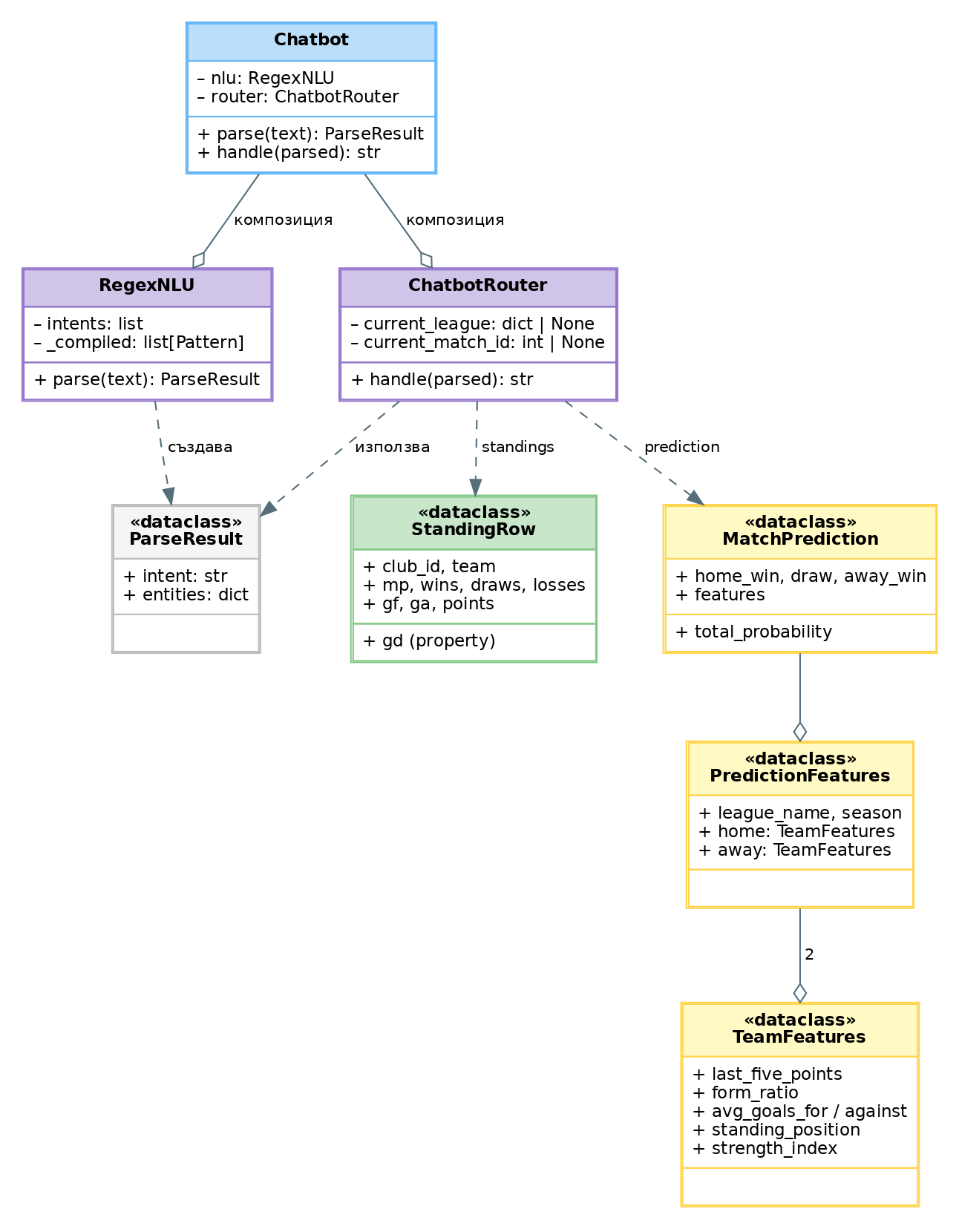
Фигура 1. UML диаграма на основните класове

4.3. Слоеве и отговорности
Вместо класическия модел „издатели и слушатели“ системата използва слоеста архитектура, в която всеки слой има точно определена роля и комуникира само със съседния слой (Таблица 2).
Слой / модул | Роля
src/main.py, src/ui/ | Презентационен слой – конзолен чатбот и NiceGUI уеб интерфейс; само вход/изход, без бизнес логика.
src/chatbot/nlu.py | Разпознаване на командите чрез регулярни изрази; превръща текста в ParseResult.
src/chatbot/router.py | Маршрутизация – по интента извиква правилната услуга и поддържа контекст (текуща лига, текущ мач).
src/services/* | Бизнес логика и валидация – правилата на предметната област (уникални имена, валидни номера, статуси на мачове).
src/ai/* | AI модул – извличане на показатели от реалните данни и изчисляване на прогнозата.
src/repositories/* | Достъп до данни – само SQL заявки, без бизнес правила.
src/database/db.py | Връзка със SQLite, транзакции, инициализация на схемата.
src/utils/logger.py | Журнал на изпълнените команди в commands.log.
Таблица 2. Слоеве и отговорности

4.4. Проектиране на командите (интенти)
Чатботът работи с „интенти“ – типове команди, описани декларативно с регулярни изрази във файла intents.json. Таблица 3 показва основните интенти, примерна команда и модула, който я обработва.
Интент | Примерна команда | Обработчик
add_club | add club Левски София 1914 | clubs_service
add_player | add player Иван Петров in Левски position FW number 9 born 2001-05-14 nat България | players_service
create_league | Създай лига Първа лига 2025/2026 | leagues_service
add_team_to_league | Добави отбор Левски в лига Първа лига 2025/2026 | leagues_service
generate_schedule | generate schedule Първа лига 2025/2026 | leagues_service
select_league / select_match | select league …; select match 3 | router (контекст)
record_result | Резултат Левски-ЦСКА 2:1 запиши | matches_service
add_goal / add_card | Гол Иван Петров Левски 23 минута | matches_service
show_standings | Покажи класиране Първа лига 2025/2026 | standings_service
transfer_player | Трансфер Иван Петров от Левски в Лудогорец 2026-03-10 | transfers_service
predict_match | Прогноза Левски срещу Лудогорец | ai_service
Таблица 3. Основни интенти на чатбота

4.5. Сценарии на работа
По-долу са описани основните сценарии на работа на системата. Всеки сценарий е дефиниран с начално състояние, действие и очакван резултат.
Сценарий | Начално състояние | Действие | Очакван резултат
Регистриране на клуб | Базата данни е празна или клубът не съществува. | Потребителят въвежда: add club Левски София 1914. | Системата записва клуба и отговаря с потвърждение и идентификатор; повторен опит със същото име връща съобщение, че клубът вече съществува.
Добавяне на футболист | Клубът „Левски“ съществува; номер 9 в него е свободен. | Потребителят въвежда: add player Иван Петров in Левски position FW number 9 born 2001-05-14 nat България. | Играчът е записан с валидирани позиция, номер и дата; опит за втори играч с номер 9 в същия клуб се отхвърля.
Създаване на лига и записване на отбори | Съществуват поне два клуба. | Потребителят създава лига „Първа лига 2025/2026“ и добавя отборите в нея. | Лигата е създадена (двойката име+сезон е уникална), отборите са записани; дублиращо записване се отхвърля.
Генериране на програма | В лигата са записани N отбора и няма генерирана програма. | Потребителят въвежда: generate schedule Първа лига 2025/2026. | Системата създава кръгове по алгоритъма round-robin: N–1 кръга при четен брой и N кръга при нечетен (с почиващ отбор); повторно генериране се отказва.
Записване на резултат и събития | Избрана е лига и мач от програмата (select league, select match). | Потребителят въвежда: Резултат Левски-ЦСКА 2:1 запиши, след което добавя голове и картони по минути. | Резултатът е записан, статусът на мача става played; головете и картоните се валидират (играчът е от участващ клуб, минута 1–120); show events извежда хронологията.
Класиране | В лигата има изиграни мачове със записани резултати. | Потребителят въвежда: Покажи класиране Първа лига 2025/2026. | Системата изчислява класирането само от мачове със статус played – точки, голова разлика и подреждане по точки, разлика, отбелязани голове и име; отбори без мачове се показват с нули.
Трансфер на играч | Играчът и двата клуба съществуват; играчът е в изходния клуб. | Потребителят въвежда: Трансфер Иван Петров от Левски в Лудогорец 2026-03-10 fee 500000. | Трансферът е записан, клубът на играча е обновен, а историята е достъпна с show transfers of Иван Петров.
AI прогноза за мач | Двата отбора са в обща лига и всеки има поне 5 изиграни мача. | Потребителят въвежда: Прогноза Левски срещу Лудогорец. | Системата изчислява показатели (форма, голове, класиране), прилага домакинско предимство и извежда вероятности за 1/X/2, чиято сума е точно 100%.
Прогноза без достатъчно данни (отрицателен) | Двата отбора са в обща лига, но единият има под 5 изиграни мача. | Потребителят иска прогноза за двата отбора. | Системата отказва прогнозата с ясно съобщение колко мача са нужни и колко има всеки отбор.
Неразпозната команда (отрицателен) | Системата е стартирана. | Потребителят въвежда свободен текст, който не съвпада с никой шаблон. | Чатботът връща съобщение, че не е разбрал командата, и подсказва help; командата се логва като неуспешна.
Таблица 4. Сценарии на работа
Работният поток при провеждане на кръг от първенството е обобщен на Фигура 2.
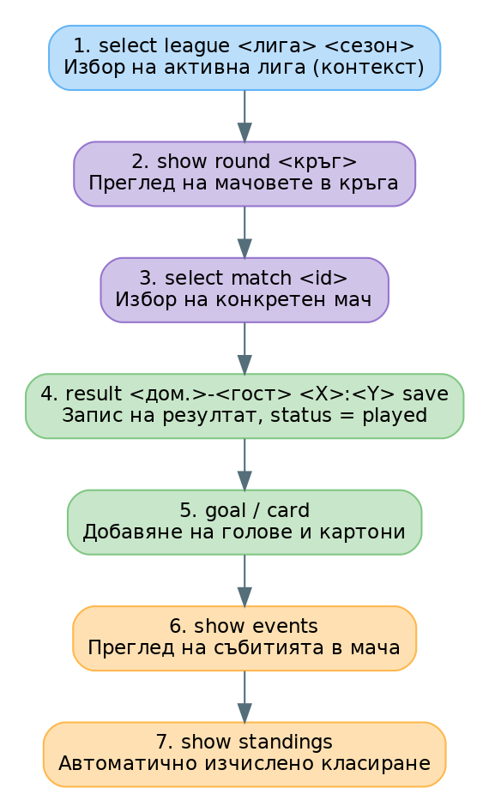
Фигура 2. Работен поток „провеждане на мач и класиране“

5. АРХИТЕКТУРА НА РЕШЕНИЕТО

5.1. Използвани технологии
- Python 3.12+ – основен език за разработка; използвани са типови анотации, dataclass обекти и контекстни мениджъри;
- SQLite – вградена релационна база данни (модул sqlite3) с включени външни ключове, CHECK ограничения и индекси;
- Регулярни изрази (re) – разпознаване на командите на чатбота на български и английски език;
- NiceGUI – Python библиотека за изграждане на уеб интерфейс, работещ локално в браузъра;
- pytest – автоматизирано тестване на всички услуги и на чатбота (181 теста);
- Git – версионен контрол на разработката по етапи.

5.2. Структура на проекта
Проектът е организиран в пакети по слоеве. Папката sql съдържа схемата на базата (schema.sql). В src са: пакетът chatbot (nlu.py, router.py, intents.json, models.py) – езиковият слой; services – бизнес логиката за клубове, играчи, лиги, мачове, класиране и трансфери; repositories – SQL достъпът до данните; ai – модулът за прогнози (features.py, ai_service.py); database – връзката и транзакциите (db.py); ui – уеб интерфейсът с отделни страници (dashboard, clubs, players, leagues, matches, standings, transfers, prediction, chatbot); utils – журналът на командите. Папката tests съдържа автоматизираните тестове, а docs – документацията по етапи. Общата архитектура и посоката на зависимостите са показани на Фигура 3.
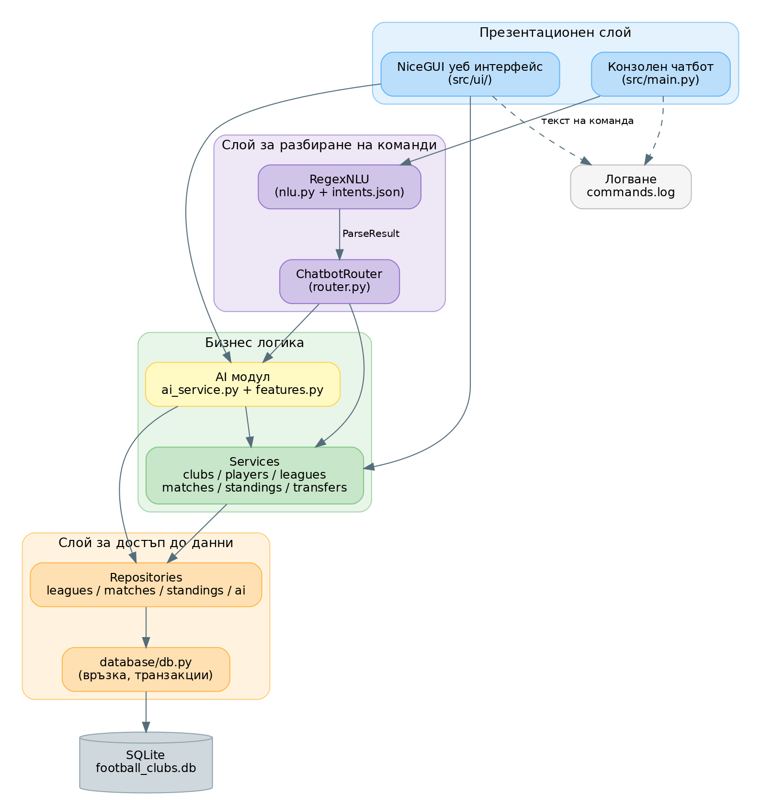
Фигура 3. Обща архитектура на системата

5.3. Обосновка на архитектурните решения
Защо слоеста архитектура? Разделението presentation → services → repositories → database позволи едни и същи услуги да обслужват и конзолния чатбот, и уеб интерфейса, без дублиране на логика. Когато на по-късен етап беше добавен NiceGUI, нито една услуга не се наложи да бъде променяна – интерфейсът просто извиква готовите функции. Освен това слоевете се тестват независимо: тестовете на услугите не зависят от интерфейса.
Защо регулярни изрази за NLU, а не машинно обучение? Командите на системата са с предвидима структура и краен брой форми. Декларативните шаблони в intents.json са напълно детерминирани, обясними и не изискват обучителни данни. ML класификатор би добавил неопределеност и зависимости без реална полза при този клас задачи. Алтернатива би била и команден парсер с фиксиран синтаксис (като argparse), но той би направил българските свободни формулировки невъзможни.
Защо rule-based AI модел, а не невронна мрежа? Прогнозният модул работи върху малки обеми данни (минимум 5 мача на отбор) и изисква обяснимост – потребителят вижда кои показатели формират прогнозата. Претеглена формула върху реални показатели е коректният избор при такива данни; невронна мрежа би изисквала стотици мачове за обучение. Алтернативата Poisson модел беше обмислена, но отхвърлена като статистически по-тежка за обхвата на проекта.
Защо SQLite? Системата е еднопотребителска и локална. SQLite не изисква инсталация на сървър, файлът с данните е преносим, а пълната поддръжка на външни ключове, CHECK ограничения и транзакции покрива всички нужди. Алтернативата PostgreSQL би дала мрежов многопотребителски достъп, но с цената на значително по-сложна инсталация, ненужна за заданието.
Защо класирането се изчислява, а не се съхранява? Точките и позициите никога не се записват в базата – те се изчисляват при всяка заявка от изиграните мачове. Това гарантира, че класирането не може да се „разсинхронизира“ с резултатите и премахва цяла категория грешки от ръчна поддръжка.

5.4. Проектиране на базата данни
Базата данни се състои от осем таблици (Фигура 4). Централна е таблицата clubs, към която сочат players, league_teams, matches (като домакин и гост), goals, cards и transfers. Таблицата leagues с уникална двойка (име, сезон) описва първенствата, а league_teams реализира връзката много-към-много между лиги и клубове. Целостта на данните се пази на ниво база: CHECK ограничения за позиция, номер, минута и тип картон; UNIQUE ограничение за номер в рамките на клуб; забрана мач да бъде между един и същ отбор; каскадно изтриване на зависимите записи и SET NULL за играчи при изтрит клуб. За често използваните търсения са създадени 15 индекса.
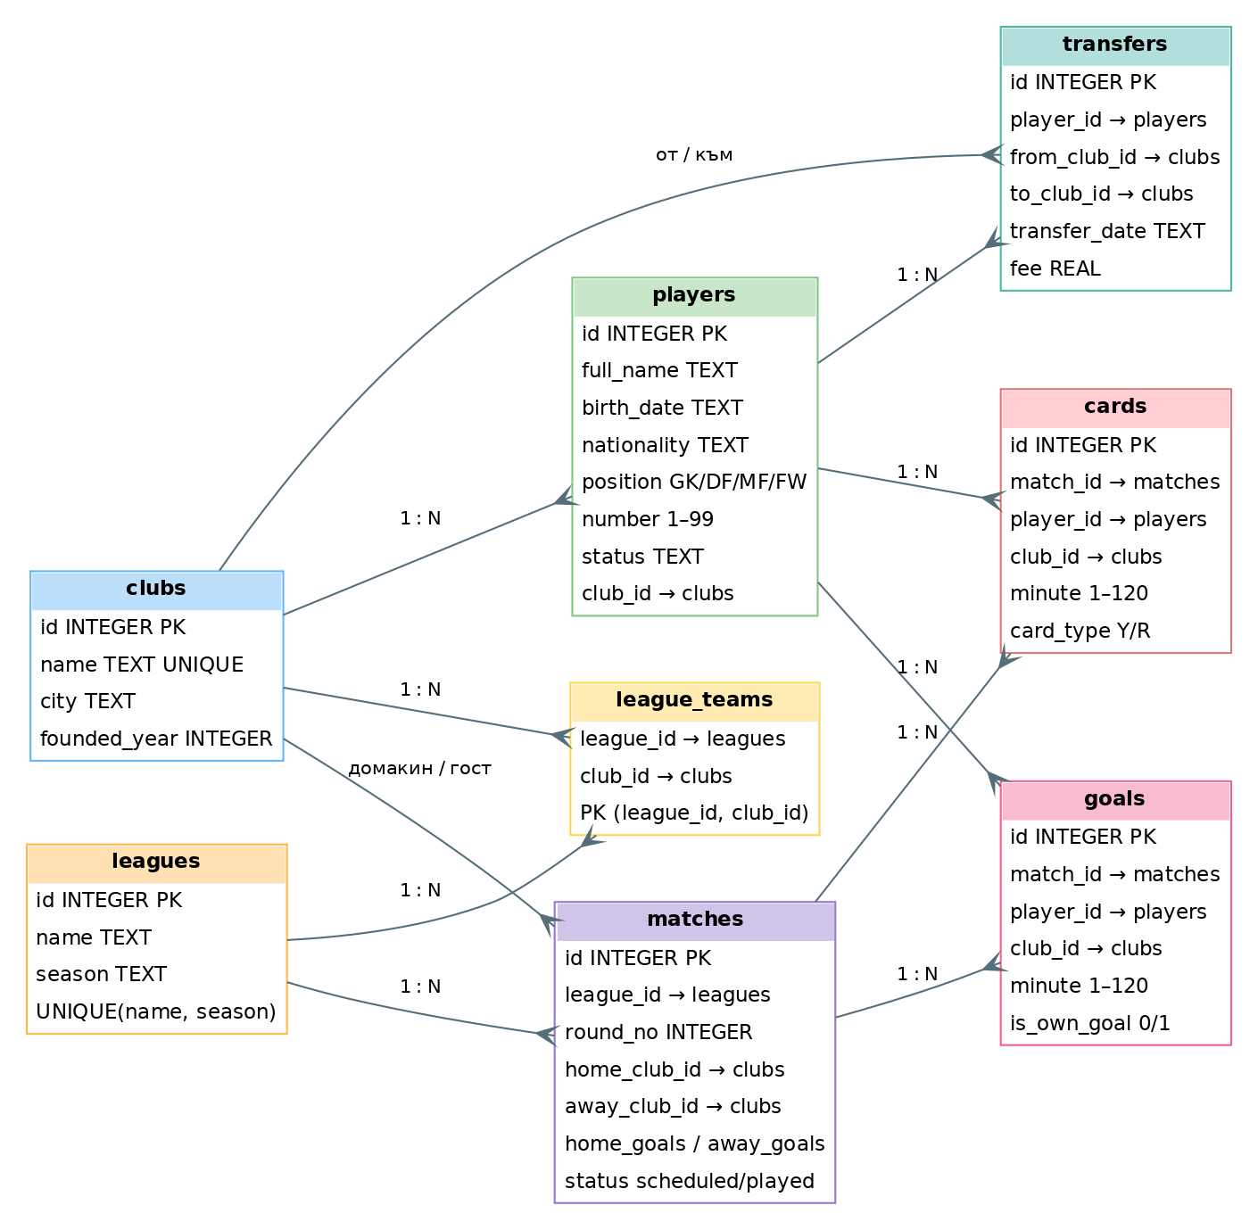
Фигура 4. ER диаграма на базата данни

6. РЕАЛИЗАЦИЯ

6.1. Основни класове и модули

Клас Chatbot и обектът ParseResult
Предназначение: фасада на чатбота – свързва разпознаването на текста с изпълнението на командата.
Основни членове: nlu (RegexNLU), router (ChatbotRouter); методи parse(text) и handle(parsed). ParseResult е неизменяем dataclass с полета intent и entities.
Ключов код:
@dataclass(frozen=True)
class ParseResult:
intent: str
entities: dict

class Chatbot:
def __init__(self) -> None:
self.nlu = RegexNLU()
self.router = ChatbotRouter()

def parse(self, text: str) -> ParseResult:
return self.nlu.parse(text)

def handle(self, parsed: ParseResult) -> str:
return self.router.handle(parsed)
Обяснение: основният цикъл в main.py работи само с Chatbot и не знае нищо за регулярните изрази или услугите. Това е приложение на принципа на единствената отговорност и улеснява тестването – в тестовете Chatbot се извиква директно с текстови команди.

Клас RegexNLU
Предназначение: превръща свободния текст в структуриран интент с параметри.
Основни членове: списък intents, зареден от intents.json; предварително компилирани шаблони _compiled; метод parse(text).
class RegexNLU:
def __init__(self, intents_path: Optional[str] = None):
...
self._compiled: list[tuple[str, re.Pattern[str]]] = []
for intent in self.intents:
for pattern in intent.get("patterns", []):
self._compiled.append(
(intent["tag"], re.compile(pattern, re.IGNORECASE)))

def parse(self, text: str) -> ParseResult:
command = " ".join(text.strip().split())
if not command:
return ParseResult("unknown", {})
for tag, pattern in self._compiled:
match = pattern.match(command)
if not match:
continue
...
Обяснение: шаблоните се описват декларативно в JSON и се компилират еднократно при стартиране. Добавянето на нова команда изисква само нов шаблон и нов случай в маршрутизатора, без промяна на съществуващия код – системата е отворена за разширение.

Клас ChatbotRouter
Предназначение: по интента извиква съответната услуга и поддържа контекст на разговора – текуща лига и текущ мач (полета current_league и current_match_id). Така команди като „goal …“ се отнасят към последно избрания мач, както препоръчва работният поток от Етап 6.

Модул database/db.py
Предназначение: единствена точка за достъп до SQLite – връзка, инициализация на схемата и транзакции.
@contextmanager
def transaction() -> Iterator[sqlite3.Cursor]:
conn = get_connection()
cursor = conn.cursor()
try:
cursor.execute("BEGIN")
yield cursor
conn.commit()
except sqlite3.Error as exc:
conn.rollback()
raise RuntimeError(f"DB transaction error: {exc}") from exc
finally:
cursor.close()
Обяснение: контекстният мениджър transaction() гарантира, че съставните операции (например трансфер – запис в transfers и обновяване на клуба на играча) са атомарни: или се изпълняват изцяло, или се отменят с rollback. Всички заявки са параметризирани, което изключва SQL инжекции.

Модул standings_service и класът StandingRow
Предназначение: изчислява класирането изцяло от изиграните мачове – точките никога не се съхраняват.
def _apply_match(home, away, home_goals, away_goals) -> None:
home.mp += 1; away.mp += 1
home.gf += home_goals; home.ga += away_goals
away.gf += away_goals; away.ga += home_goals
if home_goals > away_goals:
home.wins += 1; home.points += 3; away.losses += 1
elif home_goals < away_goals:
away.wins += 1; away.points += 3; home.losses += 1
else:
home.draws += 1; away.draws += 1
home.points += 1; away.points += 1
Обяснение: функцията прилага правилата 3–1–0 точки върху всеки изигран мач. Сортирането е по точки, голова разлика, отбелязани голове и име на отбора. Ако мач сочи към отбор извън лигата, услугата връща грешка за консистентност на данните вместо грешно класиране.

6.2. Реализация на езиковия модул (NLU)
Файлът intents.json описва над 30 интента, всеки с няколко шаблона – английски и български вариант. При съвпадение RegexNLU извлича групите от шаблона в речник entities (имена, числа, дати), като нормализира интервалите и регистъра. Спорните случаи се решават с допълнителна логика: например при „покажи трансфери на X“ системата преценява дали X е играч или клуб по броя на думите и по ключови думи („играч“/„клуб“). Непознат текст връща интент unknown, на който маршрутизаторът отговаря с подканване към help – системата никога не „гърми“ при невалиден вход.

6.3. Реализация на AI модула за прогнози
AI модулът е разделен на два файла: features.py извлича показателите от реалните данни, а ai_service.py изчислява вероятностите. За всеки отбор се изграждат показатели (TeamFeatures): форма – точки от последните 5 мача, разделени на максимума 15; среден брой отбелязани и допуснати голове; позиция в актуалното изчислено класиране. Показателите се комбинират в индекс на сила:
def _strength_index(form_ratio, avg_goals_for, avg_goals_against,
standing_position, team_count) -> float:
attack_score = min(avg_goals_for / 3, 1.0)
defense_score = 1 / (1 + avg_goals_against)
standing_score = (team_count - standing_position + 1) / team_count
return (form_ratio * 0.45) + (attack_score * 0.25) \
+ (defense_score * 0.15) + (standing_score * 0.15)
Прогнозата добавя домакинско предимство +0.08 към индекса на домакина и преобразува разликата в сили чрез логистична функция. Делът на равенството е динамичен – голяма разлика в силата го свива (ограничен в интервала 18–34%). Накрая вероятностите се закръгляват по метода на най-големите остатъци, така че сумата им да е точно 100%:
difference = home_strength - away_strength
draw_probability = _clamp(0.32 - abs(difference) * 0.12, 0.18, 0.34)
remaining = 1 - draw_probability
home_share = 1 / (1 + math.exp(-3.0 * difference))
raw = [remaining * home_share, draw_probability,
remaining * (1 - home_share)]
home_win, draw, away_win = _round_percentages(raw)
Модулът работи само с мачове със статус played и изисква минимум 5 изиграни мача на отбор в обща лига – в противен случай връща обяснимо съобщение за грешка. Пълният поток на изчислението е показан на Фигура 5.
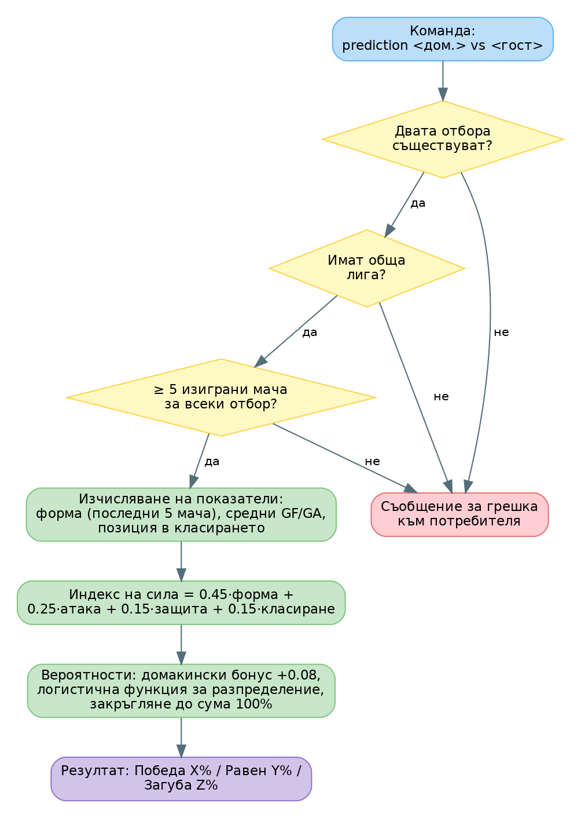
Фигура 5. Алгоритъм на AI прогнозата

6.4. Реализация на уеб интерфейса
Уеб интерфейсът е изграден с NiceGUI и стартира локален сървър на адрес http://127.0.0.1:8080. Всяка страница е отделен модул в src/ui/pages: табло с обобщени броячи и последни резултати; управление на клубове и играчи с форми и валидация; страница за лиги с генериране на програма; Match Center за избор на кръг, въвеждане на резултат, голове и картони; автоматично класиране; трансферна история с форма за нов трансфер; страница за AI прогноза с визуални ленти за вероятностите; и страница с оригиналния чатбот за демонстрации. Решаващото архитектурно предимство е, че интерфейсът извиква същите services функции като чатбота – валидацията е една и съща, а действията от интерфейса също се записват в журнала.

6.5. Логване на командите
Модулът utils/logger.py записва всяка изпълнена команда в commands.log с времеви печат, разпознат интент, параметри и резултат (успех или грешка). Журналът служи за одит на въведените данни, за откриване на неразпознати команди при тестване и за демонстрация на работата на системата пред изпитната комисия.

7. ТЕСТВАНЕ

7.1. План за тестване
Тестването се извършва на две нива: автоматизирани тестове с pytest (181 теста в папка tests, изпълнявани върху временна тестова база) и ръчни приемателни сценарии през чатбота и уеб интерфейса. Таблица 5 представя плана с ключовите тестови сценарии.
№ | Тестов сценарий | Очакван резултат
1 | Добавяне на клуб с валидни данни | Клубът е записан; връща се потвърждение с ID
2 | Добавяне на клуб с вече съществуващо име | Отказ с съобщение „вече съществува“; няма запис
3 | Добавяне на играч с невалидна позиция или номер извън 1–99 | Отказ с конкретно съобщение за грешка
4 | Два играча с еднакъв номер в един клуб | Вторият запис се отхвърля (UNIQUE ограничение)
5 | Генериране на програма при 4 отбора (четен брой) | 3 кръга и 6 мача без повторения
6 | Генериране на програма при 5 отбора (нечетен брой) | 5 кръга, всеки отбор почива точно веднъж
7 | Повторно генериране на програма за същата лига | Отказ – програмата вече съществува
8 | Запис на резултат и събития след избор на мач | Статус played; головете и картоните се записват с валидна минута
9 | Гол от играч, който не участва в мача | Отказ – играчът не е от участващ клуб
10 | Класиране при изиграни и неизиграни мачове | Броят се само мачове със статус played; сортиране точки → разлика → голове → име
11 | Трансфер на играч с история | Клубът на играча е сменен; историята показва всички трансфери
12 | AI прогноза при достатъчно данни | Три вероятности със сума точно 100%
13 | AI прогноза при под 5 мача на отбор | Отказ с информативно съобщение
14 | Неразпозната команда | Съобщение „не разбрах“ + подканване към help
Таблица 5. План за тестване

7.2. Резултати от тестването
Всички автоматизирани тестове преминават успешно: 181 passed при изпълнение на python -m pytest. Резултатите от ръчните приемателни тестове по плана са обобщени в Таблица 6.
№ | Резултат | Успешен
1 | Клубът се записва и се извежда в list clubs | Да
2 | Дублиращият клуб се отхвърля с ясно съобщение | Да
3 | Невалидна позиция/номер се отхвърлят още в услугата | Да
4 | Конфликтът на номера се хваща и от базата, и от валидацията | Да
5 | 4 отбора → 3 кръга, 6 мача; проверено с show round | Да
6 | 5 отбора → 5 кръга; почиващият отбор не получава мач | Да
7 | Повторното generate schedule връща отказ | Да
8 | Резултат, головете и картоните се записват и се виждат в show events | Да
9 | Гол от външен играч се отхвърля | Да
10 | Класирането игнорира незавършени мачове и сортира коректно | Да
11 | Трансферът сменя клуба и се появява в историята | Да
12 | Прогнозата връща вероятности със сума 100% | Да
13 | При недостатъчно данни прогнозата се отказва с обяснение | Да
14 | Непозната команда връща помощно съобщение, без срив | Да
Таблица 6. Резултати от тестването

7.3. Гранични случаи
- Лига с нечетен брой отбори – алгоритъмът round-robin вмъква фиктивна позиция BYE; проверено е, че всеки отбор почива точно веднъж и никой мач не включва BYE;
- Екстремна разлика в силата на отборите при прогноза – делът на равенството се ограничава в интервала 18–34%, а вероятностите никога не стават отрицателни; тест проверява сумата 100% при гранични стойности;
- Минута на гол/картон по границите – стойности 1 и 120 се приемат, 0 и 121 се отхвърлят (CHECK ограничение и валидация в услугата);
- Изтриване на клуб с играчи – играчите не се изтриват, а полето club_id става NULL (свободни агенти), докато записите в лиги и мачове се пазят от външните ключове;
- Мач със записан резултат, но статус scheduled – класирането умишлено го игнорира; само нормалният път result … save поставя статус played.

7.4. Открити проблеми и решения
Проблем | Причина | Решение
Имена на отбори от две думи се разпознаваха грешно в командите | Алчните квантори в регулярните изрази поглъщаха част от името на лигата | Прецизиране на шаблоните (lazy квантори, котви) и тестове за многословни имена
Сумата на вероятностите понякога беше 99% или 101% | Независимо закръгляване на трите стойности | Метод на най-големите остатъци в _round_percentages + тест за сума 100%
Грешка „no such column: status“ при стара локална база | Схемата се разви между етапите, а старият файл оставаше | Документирана процедура за нулиране на базата; схемата се прилага при стартиране
Класирането се разминаваше при ръчно редактирани данни | Мач сочеше отбор, който не е в league_teams | Изрична проверка за консистентност с ясно съобщение за грешка
Тестовете оставяха файлове и се влияеха един от друг | Споделена база между тестовете | Фикстура с временна база за всеки тест и настройка в pytest.ini
Таблица 7. Открити проблеми и решения

8. АНАЛИЗ НА РЕЗУЛТАТИТЕ
Поставената цел е постигната: разработена е работеща интелигентна система, която покрива пълния жизнен цикъл на едно футболно първенство – от регистрирането на клубове и играчи, през генерирането на програма и въвеждането на резултати, до автоматичното класиране и AI прогнозата за предстоящи срещи. Системата е достъпна през два равностойни интерфейса – конзолен чатбот и уеб приложение – които споделят една и съща бизнес логика.
Реализирани са всички функционални изисквания от раздел 2.3: управлението на клубове, играчи, лиги, мачове, събития и трансфери работи с пълна валидация; програмата се генерира коректно за четен и нечетен брой отбори; класирането се изчислява автоматично само от изиграни мачове; AI модулът връща обясними вероятности със сума 100%; всички команди се логват. Изпълнени са и нефункционалните изисквания – системата е слоеста, тестируема (181 автоматизирани теста), преносима и работи изцяло локално.
Нереализирани остават някои функционалности извън обхвата на заданието: реванши (втори полусезон) при генерирането на програма, редактиране на вече записан резултат през чатбота, многопотребителски достъп с роли и права, и статистики на ниво играч (голмайстори на първенството).
Системата има и осъзнати ограничения. Прогнозният модел е rule-based и работи добре при малки данни, но не отчита фактори като контузии, умора или директни двубои; точността му зависи изцяло от въведените резултати. NLU модулът разпознава само формулировки, близки до описаните шаблони – свободен разговорен език извън тях връща unknown. SQLite ограничава системата до еднопотребителска локална работа.
Възможностите за надграждане са ясно очертани: статистики за играчи и голмайстори; реванши и купи с елиминации; износ на класирането в PDF/Excel; уеб достъп за много потребители с PostgreSQL и автентикация; обогатяване на прогнозния модел с Poisson разпределение или ML модел при натрупани достатъчно данни; интеграция на по-гъвкав NLU с речникови синоними или малък езиков модел.

9. ЗАКЛЮЧЕНИЕ
В рамките на проекта беше разработена пълнофункционална система за управление на футболни първенства с чатбот интерфейс, уеб приложение и AI модул за прогнози. Разработката премина през осем последователни етапа – от анализа и проектирането на базата данни, през CRUD операциите за клубове и играчи, трансферите, лигите и мачовете, до класирането и прогнозния модул – като всеки етап стъпваше върху предходния и беше съпроводен с тестове и документация.
В проекта намериха приложение знания от няколко области: обектно-ориентирано програмиране на Python (класове, dataclass обекти, композиция, контекстни мениджъри); релационни бази данни и SQL (проектиране на схема, ограничения, индекси, транзакции); регулярни изрази за обработка на естествен език; основи на вероятностите и прогнозните модели; автоматизирано тестване с pytest; изграждане на уеб интерфейс с NiceGUI; работа с версионен контрол и AI инструменти за подпомагане на разработката.
Основните трудности възникнаха при разпознаването на многословни имена в командите, при коректната обработка на нечетен брой отбори в round-robin алгоритъма и при гарантирането, че вероятностите на прогнозата винаги се сумират до 100%. Всички те бяха преодолени чрез систематичен подход: възпроизвеждане на проблема с тест, локализиране на причината и решение, защитено с нов автоматизиран тест. Ценен урок беше и критичната работа с AI асистентите – техните предложения ускоряваха разработката, но всяко от тях изискваше проверка и често корекция.
Работата по проекта затвърди умението да се изгражда софтуер последователно, на етапи, с ясна архитектура и автоматизирани тестове, и показа на практика как класическото програмиране и елементите на изкуствения интелект се допълват в един завършен продукт.

10. ИЗПОЛЗВАНА ЛИТЕРАТУРА
- Lutz, M. Learning Python. 6th ed. Sebastopol: O'Reilly Media, 2025.
- Sweigart, A. Automate the Boring Stuff with Python. 2nd ed. San Francisco: No Starch Press, 2019.
- Python Software Foundation. The Python Language Reference. Available at: https://docs.python.org/3/
- SQLite Consortium. SQLite Documentation. Available at: https://www.sqlite.org/docs.html
- Zauberzeug GmbH. NiceGUI Documentation. Available at: https://nicegui.io/documentation
- Krekel, H. et al. pytest Documentation. Available at: https://docs.pytest.org/
- Friedl, J. Mastering Regular Expressions. 3rd ed. Sebastopol: O'Reilly Media, 2006.
- Martin, R. Clean Architecture: A Craftsman's Guide to Software Structure and Design. Boston: Prentice Hall, 2017.

11. ПРИЛОЖЕНИЯ
Към документацията се прилагат следните материали, налични в хранилището на проекта:
- Приложение А – Пълен код – папка src/ на хранилището (4200+ реда Python код) и sql/schema.sql;
- Приложение Б – UML и ER диаграми – фигури 1–5 в настоящия документ в пълен размер;
- Приложение В – Скрийншоти – екрани на уеб интерфейса: табло, Match Center, класиране, AI прогноза;
- Приложение Г – AI дневник – пълният дневник е включен в раздел 3.2; журналът на командите е във файла commands.log;
- Приложение Д – Потребителско ръководство – файлът README.md с пълния списък команди, инструкции за инсталация и стартиране;
- Приложение Е – Тестове – папка tests/ със 181 автоматизирани теста и документираните сценарии в docs/scenarios/.

